

**Relatório de Prática em Projeto**

Marcos Junior Bueno Selzler

Professor Leonardo Rocha

Disciplina: Banco de dados

**Books&Co**

LONDRINA

08/2024

1. **INTRODUÇÃO**

A livraria "Books&Co" está buscando aprimorar suas operações ao introduzir um sistema de gestão específico para livrarias. Este documento delineará o processo de criação do sistema, abordando desde a fase de levantamento de requisitos até a implementação de um banco de dados relacional. A abordagem será detalhada, englobando as etapas de análise, design e execução para garantir um gerenciamento eficiente e moderno das operações da livraria.

**OBJETIVO**

* 1. **Objetivo Geral:** Facilitar a administração e a organização da entrada e saída de livros.
  2. **Objetivo Específico:** Acessibilidade de aquisição de livros para todos os tipos de usuários.

1. **RESULTADO**

Realizei uma análise do que foi proposto e modelei utilizando uma ferramenta online BR Modelo depois fiz a criação do banco de dados utilizando Workbench MySQL e Visual Studio Code para facilitar na criação dos códigos.

Modelagem conceitual

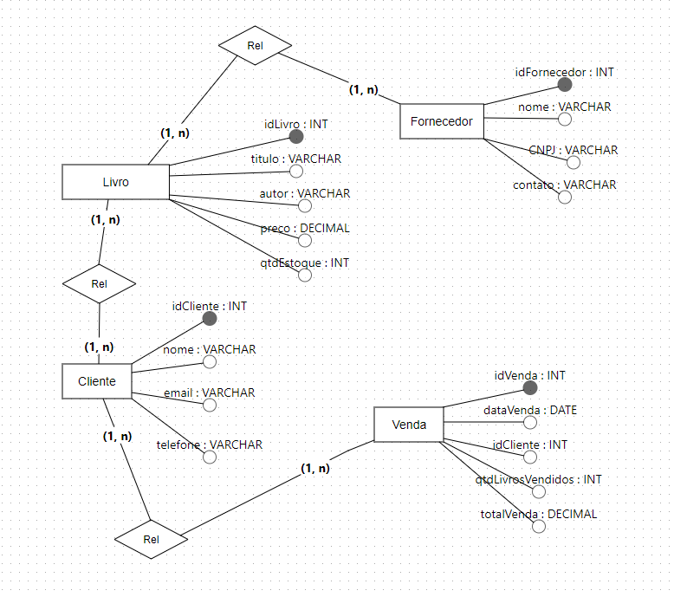

Modelagem lógica

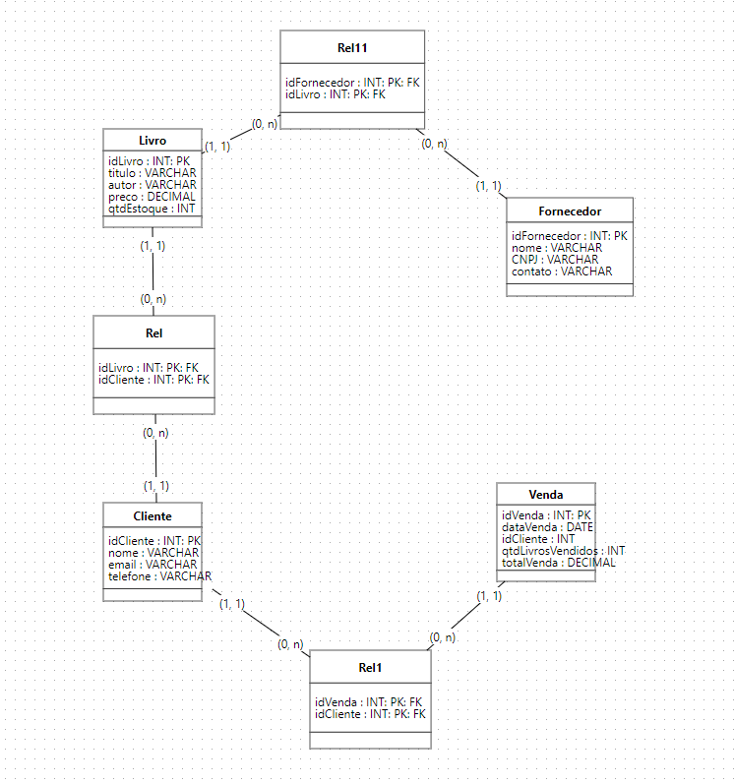

Códigos .sql no visualcode para facilitar a construção

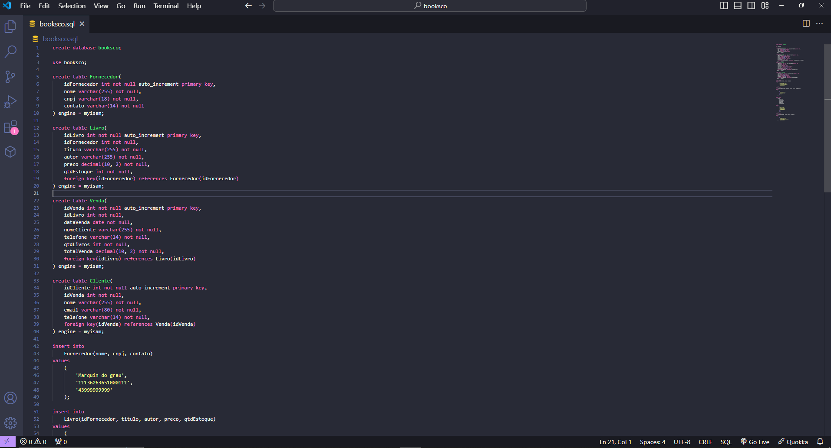

Códigos .sql no workbench, finalização da construção do banco de dados.

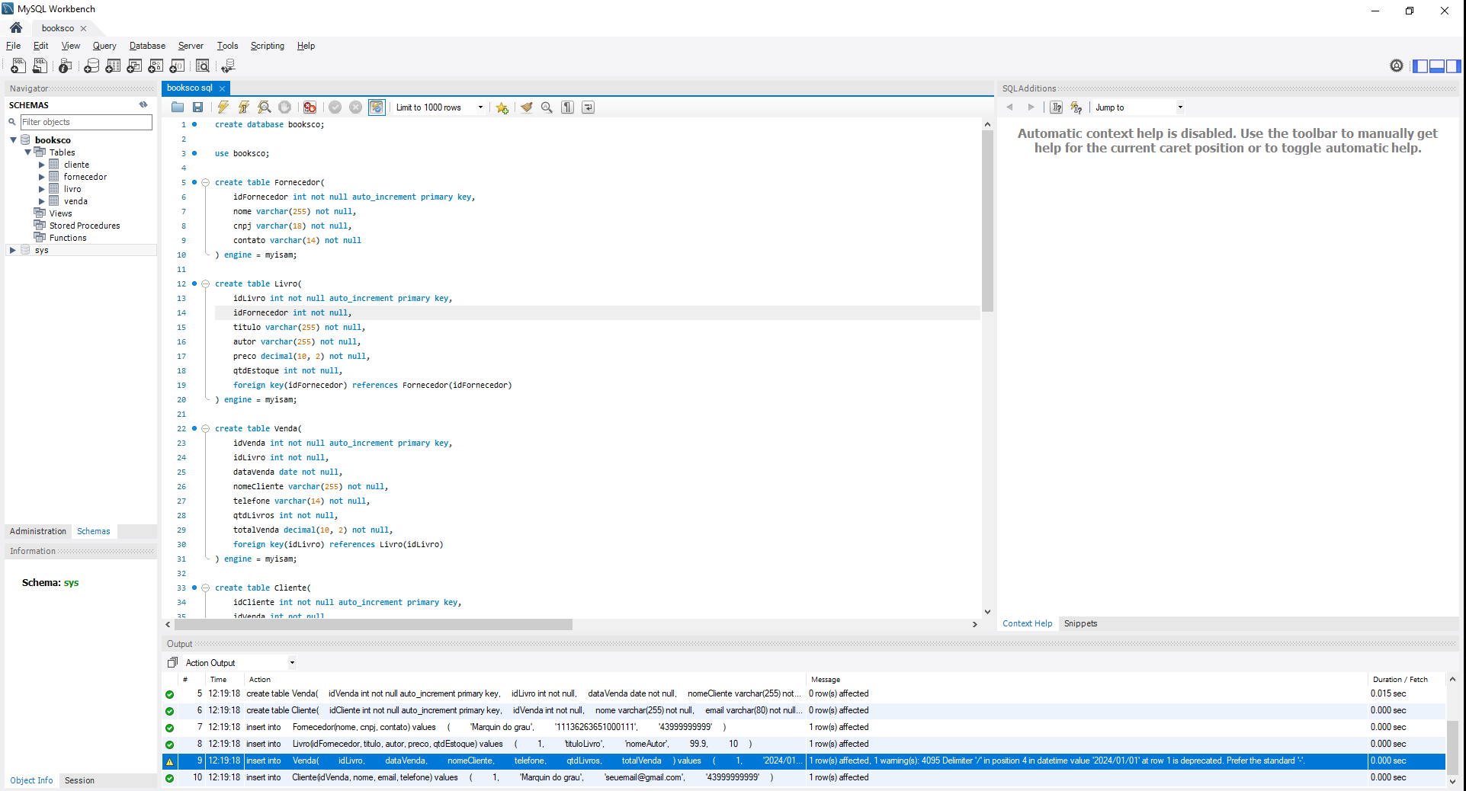

1. **DISCUSSÃO**

A primeira fase do projeto envolveu uma análise minuciosa das necessidades da livraria "Books&Co". Esse levantamento de requisitos foi essencial para identificar as funcionalidades desejadas e os pontos que precisavam de melhorias no sistema. Durante o planejamento, foram definidos claramente os objetivos do sistema para garantir que todas as expectativas fossem alinhadas.

Com os requisitos em mãos, foi realizada a modelagem conceitual do banco de dados. Um Diagrama Entidade-Relacionamento (ER) foi elaborado para representar as principais entidades do sistema. Posteriormente, essa modelagem conceitual foi convertida em um modelo lógico relacional, assegurando que a estrutura do banco de dados fosse eficiente e adequada às necessidades identificadas

Lições aprendidas: A análise detalhada dos requisitos e um planejamento cuidadoso são fundamentais para garantir que todas as expectativas e necessidades sejam atendidas. A modelagem conceitual e a conversão para o modelo lógico são passos cruciais na construção de um banco de dados eficaz.

1. **CONCLUSÃO**

O projeto de gerenciamento para a livraria "Books&Co" foi concluído com êxito, resultando na criação de uma solução robusta e eficiente para o controle de livros, clientes, fornecedores e vendas. O sistema desenvolvido atende às principais demandas da livraria, proporcionando uma gestão otimizada de estoque, vendas, e relacionamento com clientes e fornecedores. A implementação do banco de dados relacional utilizando o Workbench, juntamente com uma modelagem conceitual e lógica bem estruturada, garantiu uma boa base para o sistema.

No entanto, para elevar ainda mais a performance do sistema, é essencial adotar boas práticas no gerenciamento do banco de dados, focando em otimizações que garantam um desempenho superior. Dessa forma, será possível alcançar resultados ainda mais satisfatórios, assegurando a eficiência e a escalabilidade do sistema no longo prazo. ~Marcos Junior Bueno Selzler. 28/08/2024